Виноградненский отдел МБУК ВР «МЦБ» им. М.В. Наумова

**«Что читают современные подростки?»**

**(опрос)**

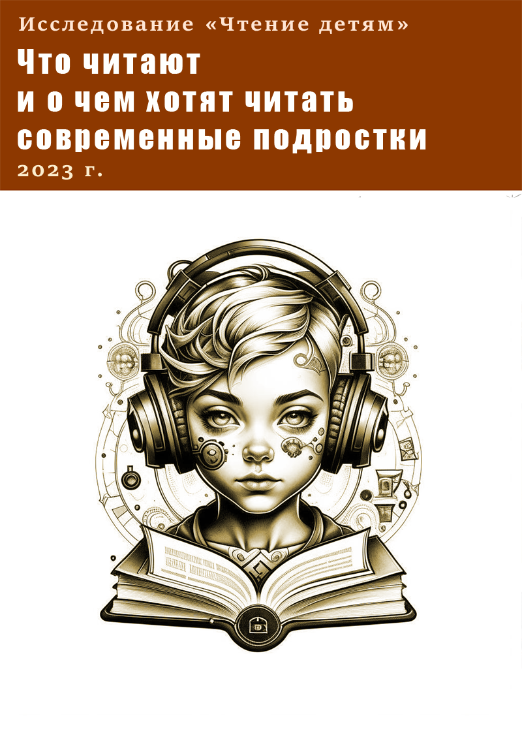

**Подготовила ведущий библиотекарь**

**Мелихова Л.И.**

**п. Виноградный**

**2025 год**

**Дорогие друзья, Виноградненский отдел просит вас ответить на вопросы опроса. От ваших ответов будет зависеть комплектование нашей библиотеки.**

1. Любите ли Вы читать?

Да,

Нет.

2.Что Вы читаете чаще всего?

-художественную литературу,

- научно-популярную литературу,

-газеты,

-журналы.

3.Если вы не читаете ничего, то укажите почему?

____________________________________________________________________________________________________________________________________

4.Читаете ли Вы классическую литературу, которую проходите по программе в школе?

Да,

Нет,

Частично.

5.Посещаете ли Вы библиотеку?

Да,

Нет.

6. Если нет, почему?

_________________________________________________________________

7.Покупаете ли Вы художественную литературу?

Да,

Нет.

8.Если не покупаете, то почему?

__________________________________________________________________

9.Интересуетесь ли Вы новинками литературы в сетях Интернет?

Да,

Нет.

10.Хотели ли Вы получить в подарок электронную книгу?

Да,

Нет.

10. Сколько книг в год вы читаете?

_________________________________________________________________

11. Назовите ваши любимые книжные жанры

- автобиография,

- реалистическая проза,

- детектив,

- исторический роман,

- фантастика,

- фэнтези,

- мистика и ужасы,

- книги о любви и дружбе,

- приключенческий роман,

- поэзия,

- свой вариант ________________________________________________

12. Какие темы заинтересовали бы вас?

____________________________________________________________________________________________________________________________________

13. Про кого вы читали бы с удовольствием?

__________________________________________________________________

__________________________________________________________________

14. Если вы начали читать книгу, всегда ли вы ее дочитываете?

Да,

Нет,

Невсегда.

15. Если вы книгу не дочитываете, почему?

____________________________________________________________________________________________________________________________________

16. Важна ли для вас красивая обложка?

Да,

Нет,

Частично.

17. Возникает ли у вас желание обсудить прочитанное?

Да,

Нет,

Частично.

**Спасибо за ответы!**